Заявка
на участие в конференции
«Устойчивость транспортных сооружений в
условиях изменения климата и гидрологических катастроф»
Фамилия__________________________________
Имя__________________________________________
Отчество_________________________________
Должность________________________________
Ученое звание, степень______________________
Организация__________________________________
_______________________________________________
Адрес для переписки (обязательно указать почтовый индекс):____________________________
_________________________________________
_________________________________________
Контактный телефон/ факс____________________________________
E-mail___________________________________
Адрес интернета______________________________

Название доклада_____________________________
___________________________________________
____________________________________________
Технические средства, необходимые Вам при выступлении________________________________
____________________________________________
АДРЕС ОРГКОМИТЕТА
Председатель оргкомитета член-корр. РАН
ректор МАДИ В.М. Приходько
125319, г. Москва, Ленинградский проспект, дом 64 Московский автомобильно-дорожный
государственный технический университет
(МАДИ), ауд. 156, кафедра Гидравлики

Проезд: ст. м. «Аэропорт»
Тел.: 8(499) 155 03 16
Факс: 8(499)151 9682 (для Суэтиной Т.А.)
Е-mail: chistyakov@hydra.madi.ru
Адрес интернета: www.madi.ru
Ответственный секретарь
Артемьева Татьяна Валентиновна
тел.: 8 916 397 08 09;
Е-mail: ArtemyevaTV@yndex.ru
Технический секретарь
Ильясова Нина Александровна
тел.: 8 985 366 60 05,
Е-mail: chistyakov@hydra.madi.ru
Адрес гостиницы университета:
г. Москва, Кочновский проезд, д.7, корп. 1

Проезд: м. «Аэропорт», выход к МАДИ
Телефон гостиницы: 8 (499) 155 89 74

Министерство образования и науки РФ
Министерство транспорта РФ
Министерство регионального развития РФ
Российская академия наук (РАН)
Российская академия архитектуры
и строительных наук (РААСН)
Московский автомобильно-дорожный
государственный технический университет (МАДИ)

Устойчивость
транспортных сооружений
в условиях изменения
климата
и гидрологических
катастроф

Всероссийская научно-практическая
конференция

Москва, МАДИ, 30 октября 2013 г.

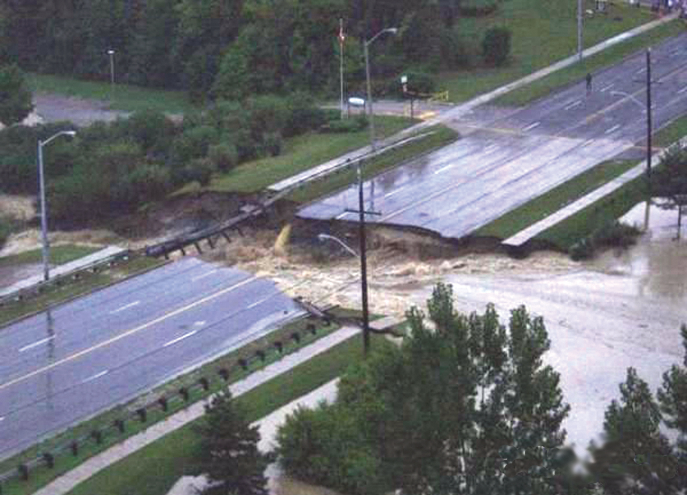

ПРИГЛАШЕНИЕ
Организаторы конференции:
- Министерство образования и науки РФ
- Министерство транспорта РФ
- Министерство регионального развития РФ
- Российская академия наук (РАН)
- Российская академия архитектуры и строительных наук (РААСН)
- Московский автомобильно-дорожный государственный технический университет (МАДИ)

Цель конференции – содействие ученым, специалистам и руководителям соответствующих ведомств и организаций транспортной, градостроительной отраслей и ЖКХ в обмене научно-технической информацией.

Уважаемый коллега!
Приглашаем Вас принять участие во Всероссийской научно-практической конференции
«Устойчивость транспортных сооружений
в условиях изменения климата
и гидрологических катастроф»

Планируется работа по следующим
направлениям:

- Инженерная гидрология паводков
- Подготовка специалистов для транспортного хозяйства страны
- Состояние и пути совершенствования:
- мостовых переходов
- дорожного водоотвода
- водоотвода с урбанизированных территорий.
Материалы конференции будут опубликованы в ближайшем номере «Вестника МАДИ» (Журнал включен в перечень ведущих научных рецензируемых журналов и изданий ВАК).
Условия участия в конференции
Для участия в работе конференции необходимо в срок до 14 октября 20013 года выслать в оргкомитет на электронный адрес:
chistyakov@hydra.madi.ru:
1. Заявку на участие в конференции по прилагаемой форме.
2. Электронный вариант текста доклада, выполненный в строгом соответствии с прилагаемыми требованиями:
1. Представляемый материал должен быть оригинальным, не опубликованным ранее в других печатных изданиях.
2. Объем текста от 4 до 8 стр. в текстовом редакторе Microsoft Word версии не ниже 97. Размер бумаги формата А4, ориентация листа книжная. Поля: верхнее – 3,5 см; нижнее – 2,5 см; левое – 2,5 см; правое – 2,5 см; переплет – 0 см; колонтитул от края: верхний – 3,54 см; нижний – 2,3 см. Автоматический перенос слов.
Образец оформления доклада (см. сайт МАДИ, раздел Вестник):
УДК [629.1 + 625.7.08].083:346.546 (Arial 10)

С.Ф. Головин (Arial 12)

ФАКТОРЫ И АНАЛИЗ
КОНКУРЕНТОСПОСОБНОСТИ
МАШИН И УСЛУГ (Arial 14)

Аннотация. В статье даются определения понятий конкуренции и конкурентоспособности. Рассмотрены основные уровни формирования конкурентных преимуществ продукции. Сформированы группы факторов конкурентоспособности машин и услуг. Предложены методы оценки конкурентоспособности. Приведены результаты сравнительного анализа различных процедур экспертных опросов при прогнозировании конкурентоспособности. (Arial 10)
Ключевые слова: конкуренция, дорожные машины, потребитель (Arial 10).

Для основной части текста используется шрифт «Arial» размер шрифта – 10, красная строка – 0,8 см, интервал между строками «одинарный». В диалоге «Формат – Колонки» выбирается расположение текста в «две» колонки, устанавливается ширина колонок – 7,65 см, промежуток между ними – 0,7 см. Нумерация страниц не производится. Страницы нумеруются карандашом с обратной стороны листа.

Список литературы (Arial 9)
  - Cassel C., Nadin S., Gray M.O. The use and effectiveness of benchmarking in SMEs // Benchmarking: An International Journal, 2001. - Vol. 8, No. 3. - p. 212-222.
  - Головин, С.Ф. Факторы конкурентоспособности машин и услуг / С.Ф. Головин.– М.: Изд-во МАДИ(ГТУ), 2002. – 23 с.
  - Головин, С.Ф. Методы оценки и прогнозирование конкурентоспособности машин / С.Ф. Головин.– М.: Изд-во МАДИ(ГТУ), 2001. – 26 с.

Factors and the analysis of competitiveness of vehicles and services (Arial 10)

S. Golovin

Abstract. In the article definitions of concepts of a competitiveness and competitiveness are given. The basic levels of formation of competitive advantages of production are considered. Groups of factors of competitiveness of the vehicles and services are generated …
Keywords: competition, travelling machines, payments (Arial 10)

Головин Сергей Федорович – канд. техн. наук, доц., МАДИ (ГТУ), тел., e-mail: (Arial 10).

Участие в конференции бесплатное.

